Mindenszentek és halottak napja
ORFK Kommunikációs Szolgálat
A rendőrség idén is kiemelt figyelmet fordít arra, hogy szeretteinkre biztonságban emlékezhessünk.
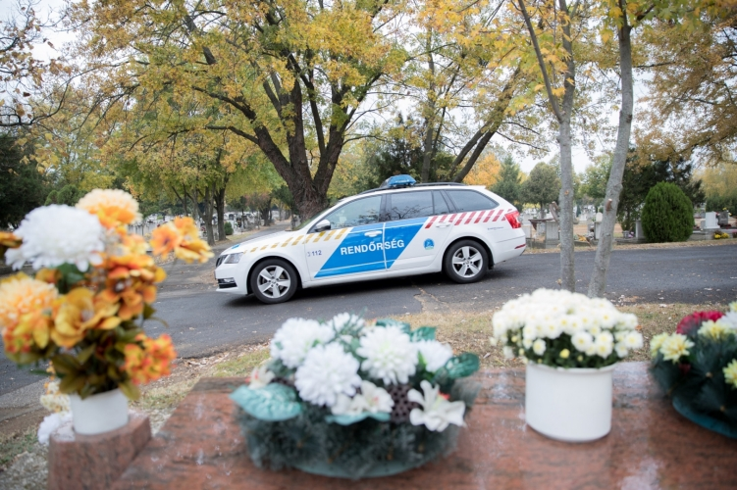

A közelgő mindenszentek és halottak napja alkalmából egyre többen látogatják meg a temetőket, hogy ott virággal, koszorúval, mécses gyújtásával emlékezzenek elhunyt szeretteikre. A rendőrség idén is megkülönböztetett figyelmet fordít a megemlékezés nyugalmát veszélyeztető bűncselekmények megelőzésére.
Az emlékezés perceiben azonban a bűnelkövetők ellophatják a síroknál felügyelet nélkül hagyott táskákat, a lezáratlan kerékpárokat, a temető előtt parkoló autókban látható helyen hagyott tárgyakat, a tömegközlekedési eszközökön a külső zsebben tartott mobiltelefonokat, pénztárcákat és a nyitva felejtett, nem megfelelően védett otthonokból pedig az értékeket.
10 tanács a zavartalan, bűn- és balesetmentes megemlékezés érdekében:

- Zárja be!
Otthonát elhagyva körültekintően zárja be az ablakokat, ajtókat, kertes házak esetén a kerti kaput is, ezzel megakadályozva, hogy az utcáról illetéktelenek könnyű szerrel be tudjanak jutni az udvarra. Tegyen meg mindent az ingatlana biztonsága érdekében még akkor is, ha rövid időre látogat el otthonról (például a temetőbe)!
- Rakja a belső zsebbe!
A temetők környékén ebben az időszakban megnövekedett gyalogos- és gépjárműforgalomra, a tömegközlekedési eszközökön pedig zsúfoltságra lehet számítani. Fokozottan figyeljen értékeire, azokat tartsa táskája, kabátja belső zsebében! A táskáját mindig tartsa testközelben, szem előtt! Ékszereit ne viselje feltűnően!

- Ne vigyen magával felesleges értékeket!
Amennyiben nem feltétlenül szükséges, a temetőbe látogatás alkalmával ne vigyen magával nagyobb összegű készpénzt, jelentős értéket! Soha ne tartsa iratait és lakáskulcsát egy helyen, PIN kódját pedig a bankkártyája mellett!
- Válassza a kijelölt, őrzött és kivilágított parkolót!
Ha kerékpárral vagy gépjárművel érkezik, járművét gondosan zárja le, illetve be, és győződjön meg arról, hogy autója utasterében nem hagyott értéket látható helyen! Ha elengedhetetlen, hogy értéket hagyjon a gépjárműben, azt még induláskor, ne a helyszínen, a parkolást követően tegye a csomagtartóba!
- Mindig figyeljen az értékeire!
A temetőben a táskáját és egyéb értékeit egyetlen pillanatra se hagyja őrizetlenül!
- Közlekedjen elővigyázatosan!
Minden esetben az időjárási, látási és útviszonyoknak megfelelően közlekedjen, a haladási sebesség megválasztásánál a forgalom jellegét, sűrűségét is vegye figyelembe. Amennyiben nem rendelkezik kellő helyismerettel, javasoljuk, hogy előre készítsen útvonaltervet. Lehetőség szerint inkább hétköznap látogasson ki a temetőbe, ezzel elkerülve a hétvégi zsúfoltságot.
- Legyen türelmes!
Ezekben a napokban a közúti forgalom az átlagos többszörösére nő, és az olykor zsúfolt utakon a megszokottnál lassabb haladás miatt a járművezetők könnyebben elveszíthetik türelmüket. A meggondolatlan és felelőtlen kockázatvállalást mindenképpen kerülni kell! Ne kövessen el jogsértést, most sem éri meg!
- Legyen látható!
Viseljen fényvisszaverő ruházatot vagy kiegészítőt, ha gyalogosan vagy kerékpárral közlekedik: legyen látható valamennyi közlekedő számára. Lakott területen kívül, éjszaka és korlátozott látási körülmények esetén indokolt a fényvisszaverő mellény használata és egyéb kiegészítők, mint például a fényvisszaverő karszalag, akár matrica is elősegítheti az észlelhetőséget. Lehetőség szerint úgy induljon gyalogosan vagy kerékpárral útnak, hogy még nappali látási körülmények között haza is érjen.
- Kerülje a megszokást!
Ezekben a napokban a rendőrség a közút kezelőivel együttműködve számos ideiglenes parkolóhelyet jelöl ki, esetenként forgalomkorlátozást rendelnek el. Kérjük, hogy ne megszokásból közlekedjen, figyelje a közúti jelzéseket, és ha teheti, indulás előtt tájékozódjon a várható változásokról!
- Fordítson kiemelt figyelmet a gyalogosokra!
Temetők környékén előfordulhat, hogy nincs a gyalogosok számára járda, így az úttest szélén gyalogolnak. Kérjük a járművezetőket, hogy fokozott körültekintéssel közelítsék meg a kijelölt gyalogos-átkelőhelyeket, legyenek fokozott figyelemmel az úttest mellett haladó, a buszmegállók környékén közlekedő gyalogosokra!
Amennyiben a fentiek ellenére mégis bűncselekmény áldozatává válik vagy közlekedési baleset éri, hívja a 112-es hívószámot!

